109年度三民國中環境教育宣導實施成果表
基本資料 | 學校名稱 |  | 花蓮縣立三民國中
 | 校長 |  | 鄭健民
 | 承辦處室 |  | 學輔處 | 承辦人 | 巫念涵
 | 學校地址 |  | 花蓮縣玉里鎮三民里151號
 | 聯絡電話 |  | 8841-198(#131)
 | 班級數 |  | 6 | 人數 | 113
 | 活動名稱 |  | ● 玉里璞石畫體驗
 | 日期 |  | 109.6.20
參與人數 |  | 學生34人 師長3人
活動情形  效益簡述 |  | - 學生透過璞石畫體驗能夠認識玉里鎮的歷史發展，以及瞭解社區文化特色的發展。  - 從體驗的過程中，學生也能夠認識不同石材的來源，從環境資源中利用自然的方式去呈現，也能瞭解到環境保護的概念。  - 透過活動也能讓學校與社區間有更多的互動與認識，學生同時學習到許多技能，例如石材的選擇、圖畫的構圖、器材的使用等。
宣導剪影(一) 玉里璞石畫體驗
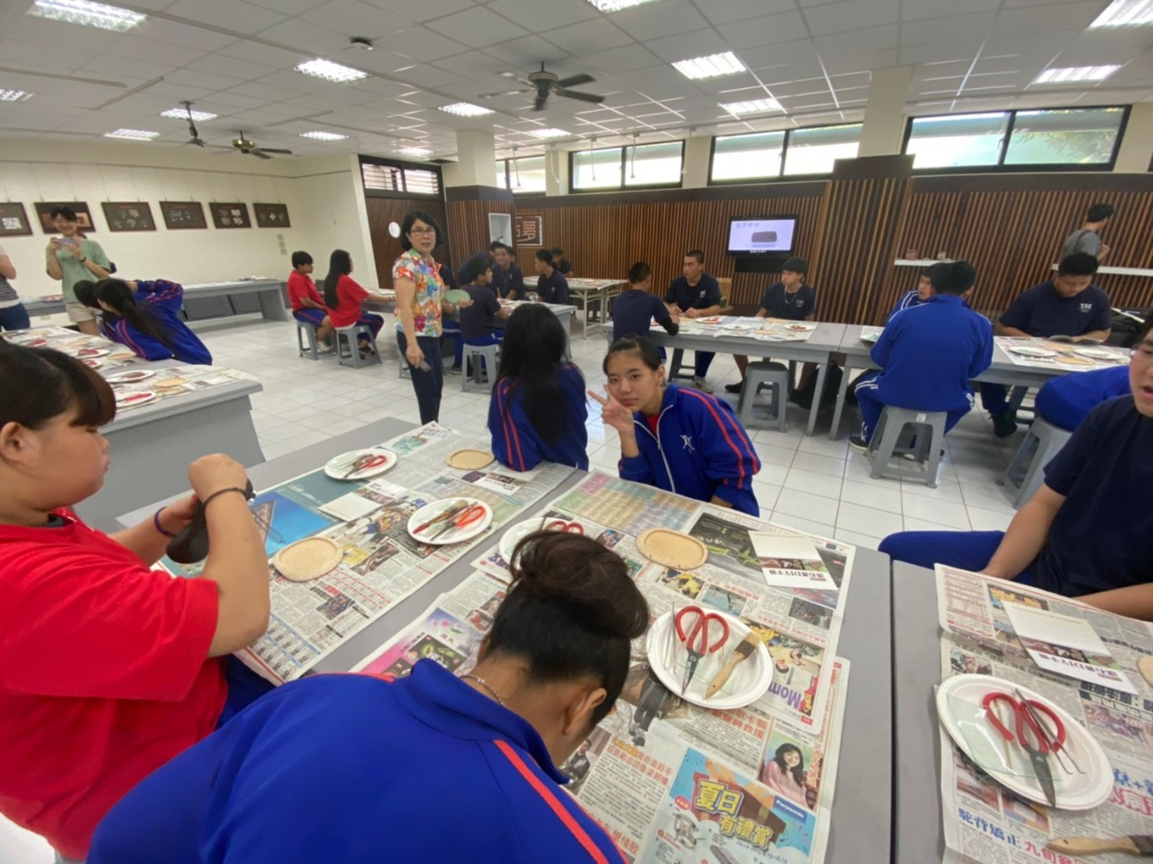
宣導剪影(二) 玉里璞石畫體驗
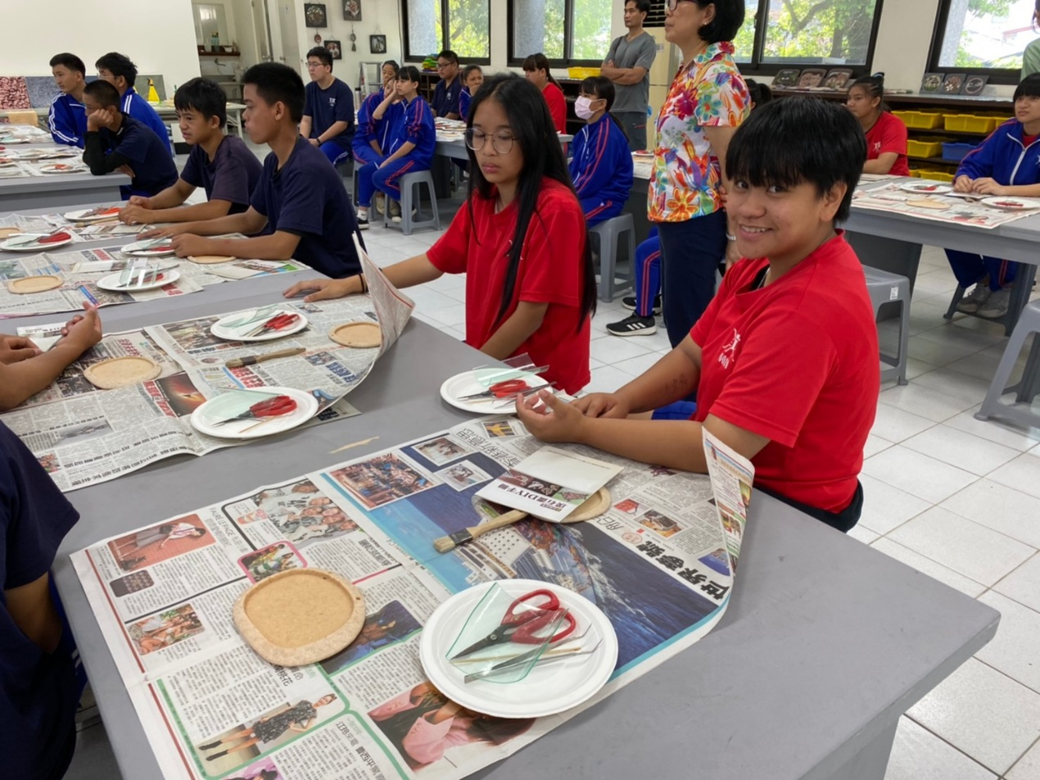
宣導剪影(三) 玉里璞石畫體驗
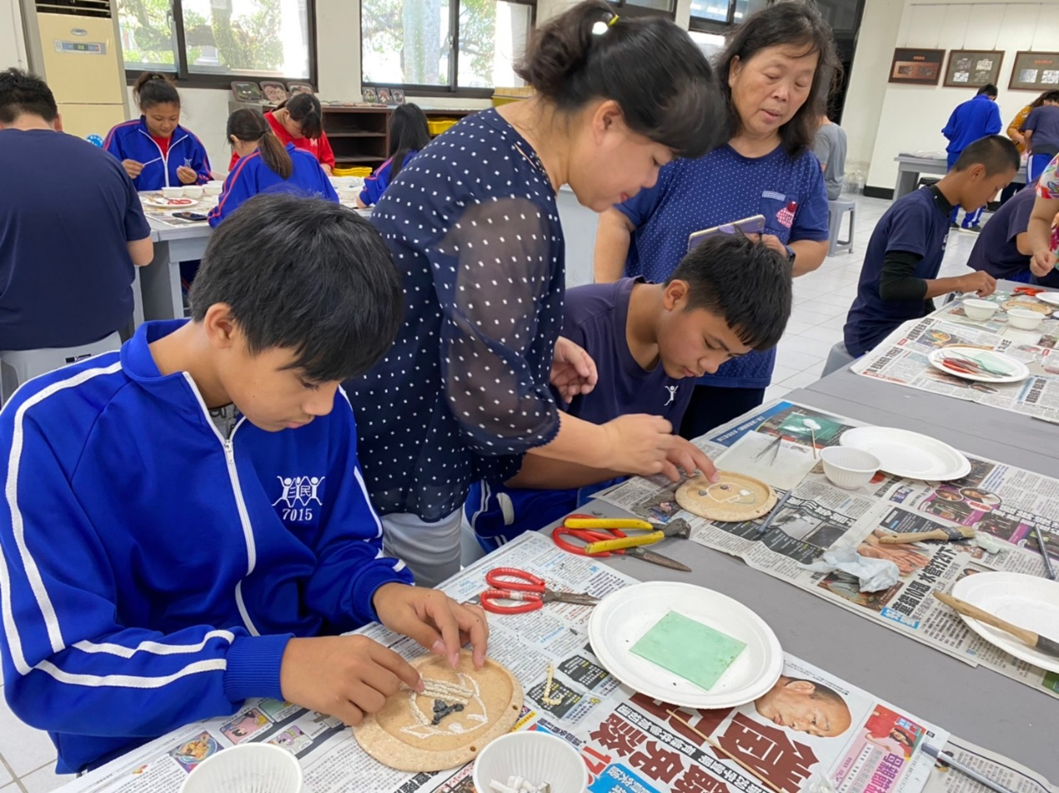
宣導剪影(四) 玉里璞石畫體驗
